Муниципальное бюджетное дошкольное образование учреждение
«Балтасинский детский сад №4 комбинированного вида»

Открытая непосредственная образовательная деятельность
Область «познание»
Русский язык в подготовительной к школе группе
По теме: «Как богата осень золотая!».

(для воспитателей МДОУ).

Воспитатель I кв. категории:
Галиахметова И.И.

2012-2013 учебный год

Тема: Как богата осень золотая!
Программные задачи:
Лексика: Закрепить изученных существительных и глаголов по теме «Осень».
Фонетика: четко произносить звуки: в-ф, х-с.
Грамматика: Совершенствовать умений понимать и употреблять в речи вопросительные предложения со словами где? какой? у кого?
Развивать логическое мышление, речь, память и мелкую моторику рук.
Наглядные пособия: письмо от Почемучки, видеосюжет про осень, игры: «Что где растет?», «Фрукты», мячик, лист бумаги и цветных карандашей для всех детей.
Интеграция образовательных областей: познание, социализация, коммуникация, музыка, художественное творчество.

Ход деятельности:
-Здравствуйте. Доброе утро! Как ваше настроение.
- Давайте, ребята, с хорошим, приподнятым настроением начнем сегодняшний день.
У меня есть интересная пальчиковая игра, поиграем вместе?
Здравствуй, солнце золотое!
Здравствуй, небо голубое!
Здравствуй, вольный ветерок!
Здравствуй, маленький дубок!
Мы живем в родном краю.
Я вас всех приветствую.

-Сейчас какое время года?
-Осень.
-Какие осенние месяцы вы знаете?
-Сентябрь, октябрь, ноябрь
.
-Отгадайте мою загадку.
Пусты поля, мокнет земля,
Листва опадает. Когда это бывает?
-Осенью.
-Какие приметы осени вы знаете?
-Осенью солнце греет мало, дует холодный ветер, птицы улетают в теплые края, пожелтеют и падают листья, дни становятся короче, а ночи длиннее, и.т.д.
-Давайте посмотрим на экран, правильно ли мы назвали приметы осени.
(показываю приметы осени на слайдах)

-Ребята, ветер тоже в разные времена года дует по-разному. Встали все, покажем, как дует ветер.
(Вдох носом и выдох ртом.)
У осени ветер- прохладный с-с-с-с
У зимы- холодный в-в-в-в-в
У весны ветер- ласковый, нежный, теплый ф-ф-ф-ф-ф.
У лета- жаркий х-х-х-х.

-У меня волшебный мячик.. Кому я бросаю мяч, тот должен отвечать на вопрос какой, какие?
-осенние листья- желтые,
-листья летом- зеленые,
-помидоры- красные,
-огурец- зеленый,
-дождь осенью- холодный,
-ветер осенью- сильный,
-спелое яблоко- красное,
-осенний день- пасмурный, дождливый.

-Ребята, осень время сборка урожая. Какой урожай собираем осенью?
-Фрукты, овощи, зерновые культуры.
-Вот . это вы видите и на экране.
-Давайте поиграем в игру «Что где растет?»
-Это что?
-Поле, луг, лес, сад.
-Это что?
-Земляника.
-Где растет земляника?
-Земляника растет в лесу. И.т.д. (земляника, грибы, рожь, пшеница, колокольчик, ромашка, яблоня, смородина).
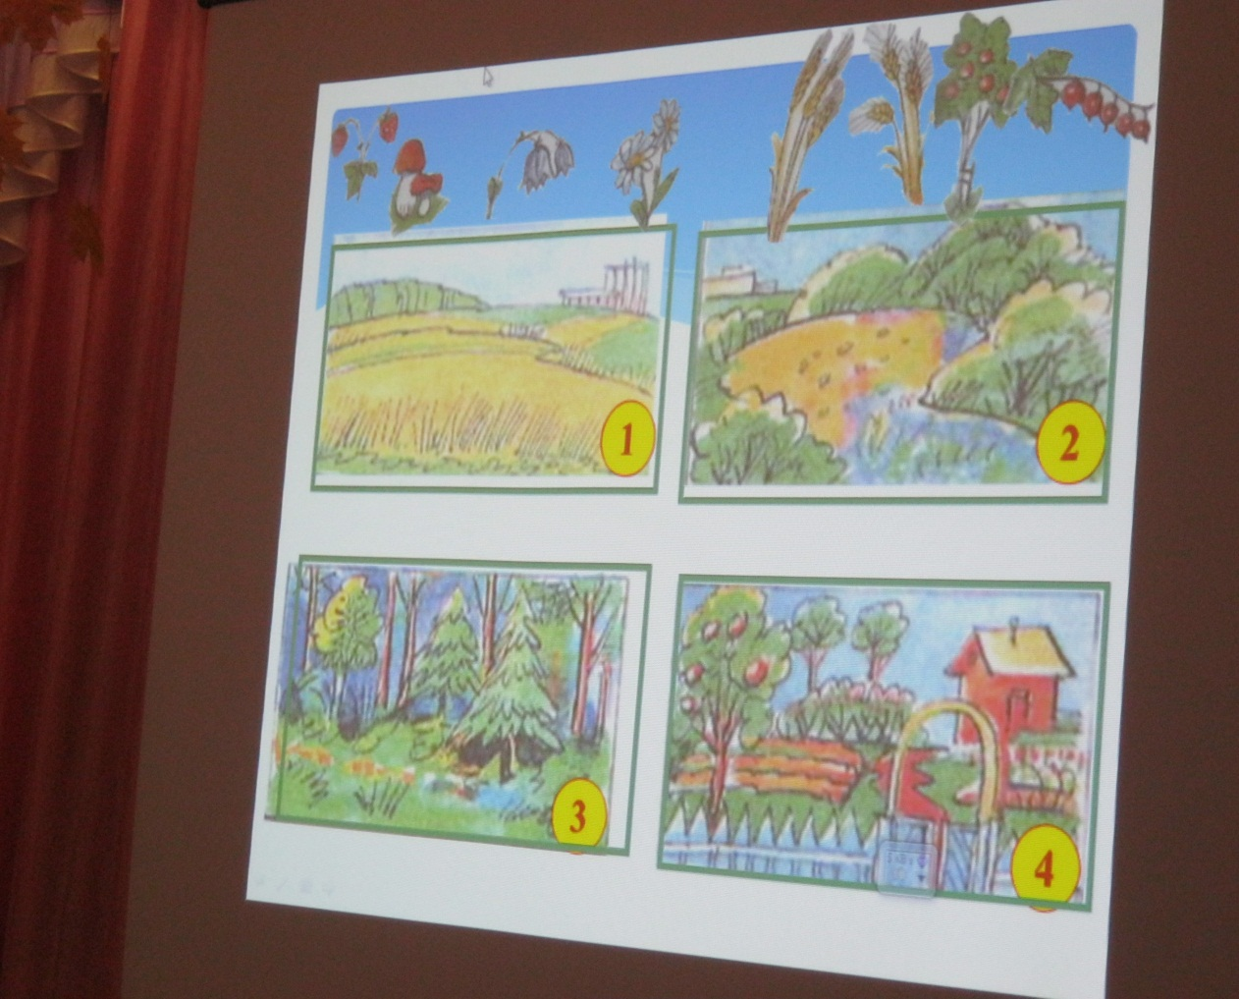
-Некоторые фрукты растут в наших краях, а некоторые растут только на юге, потому что им не позволяют климатические условия нашей страны. Давайте, ребята, посмотрим и назовем, какие фрукты растут в наших садах, а какие на юге.
(Смотрим слайды и называем фрукты).
-Из фруктов готовят разные соки, варенья, пироги и многое другое. Давайте посмотрите и назовите какой сок?
-Какое варенье?
-Какой пирог?
-А теперь давайте посчитаем фрукты.
(Один лимон, два лимона, много лимонов, и.т.д.)

-Давайте немножко отдохнем, поиграем хороводную игру «Урожайная».
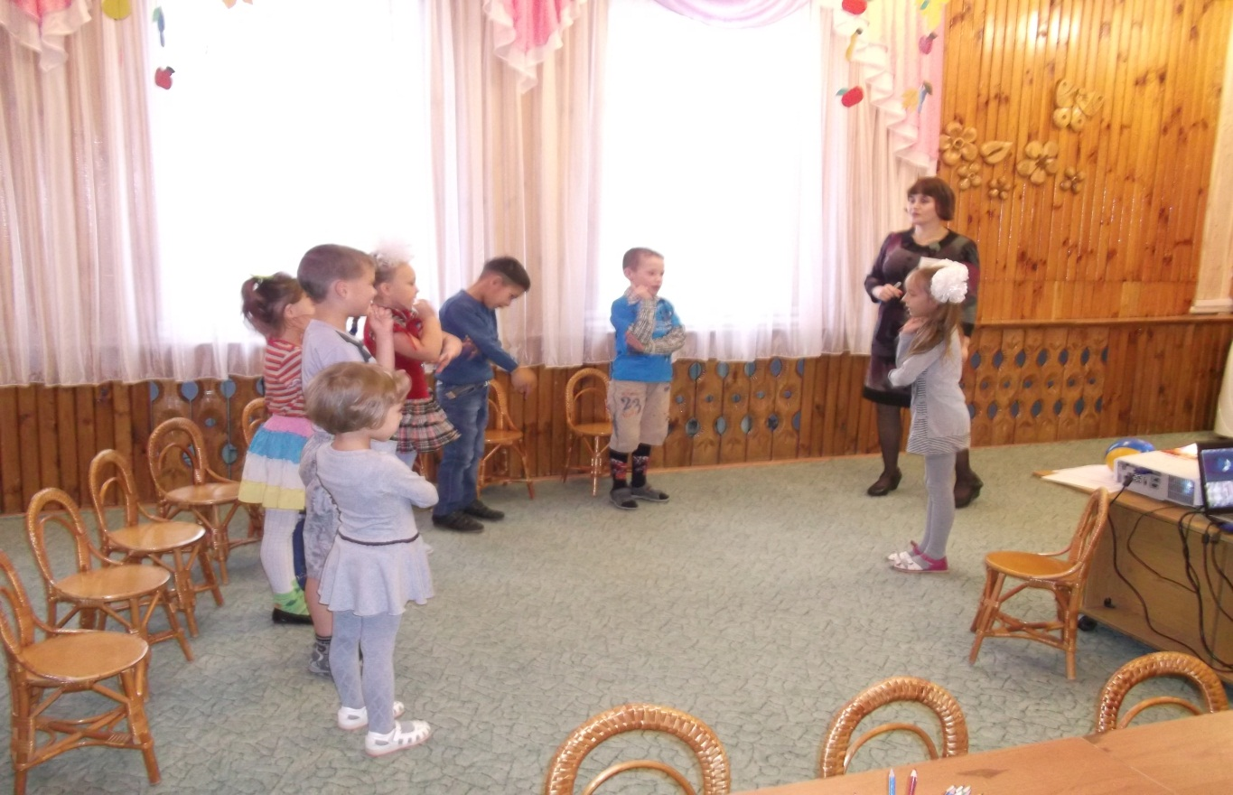
-Ой, ребята, совсем забыла вам сказать, сегодня утром я получила письмо от Почемучки. О чем он пишет, вот послушайте:
-Дорогие ребята. Это письмо пишет вам Почемучка. Я учусь в школе и мне дали задания на дом, но я не могу их выполнять. Помогите мне, пожалуйста, выполнить эти задания. Я знаю и верю вам. С нетерпением жду от вас ответа. Ваша Почемучка.
-Ребята, что будем делать?
-Будем Почемучке помогать.
-Первое задание вот такое: Из текста найти и исправить ошибки.
Это было осенью. Девочка Маша пошла в лес за земляникой . Собрала много ягод, разных красивых цветов, любовалась на зеленых листочек деревьев. Когда пришла домой, Машу друзья позвали купаться на речке. Там они играли на песке, купались и загорались на солнышке. Все были довольно и счастливо.
(дети исправляют ошибки)
-А теперь садитесь за стол. У вас у всех есть листочки бумаг. Что нарисовано на листочке?
-Геометрические фигуры: круг, овал, треугольник, маленькие кружки.
-Давайте, превращаем эти геометрические фигуры на овощей. А потом проверим, у кого что получился.
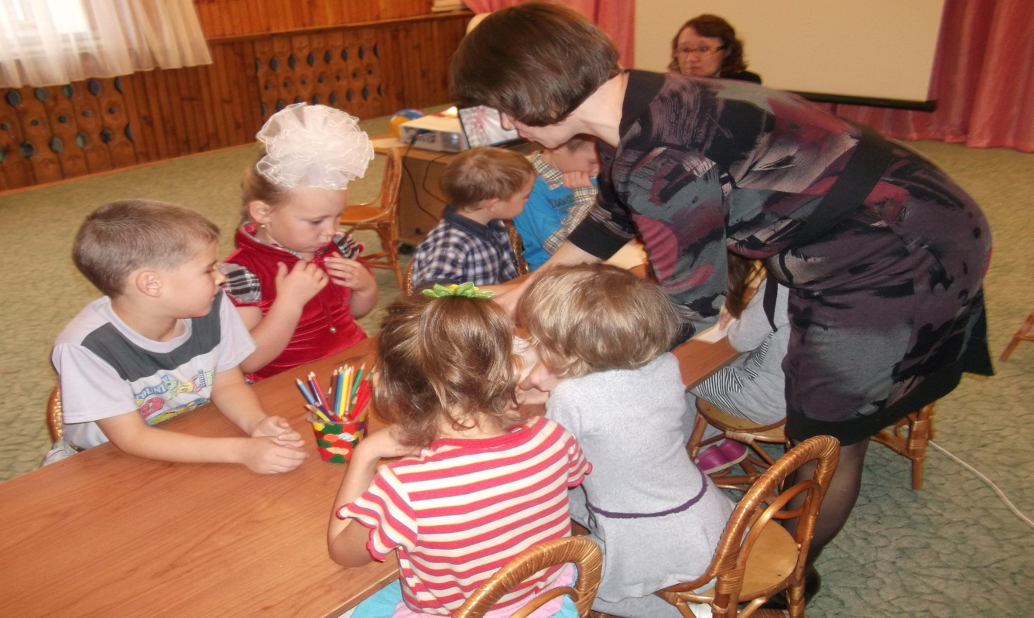
-Ребята это было второе задание Почемучки. Мы выполнили все задания, который прислал Почемучка. Значит, мы что делали?
-Помогли Почемучки .
-А теперь соберем все ваши работы и пошлем их Почемучке. Вот как обрадуется Почемучка. Спасибо вам, ребята. Молодцы.

